Как разработать легкие гимнастикой?
Специальные дыхательные упражнения после пневмонии необходимы для улучшения кровообращения, повышения эластичности легочной ткани, стимуляции мускулов. Выполняются каждый день за 1 час до еды, в хорошо проветренном помещении после влажной уборки. Начинают с 7 минут, постепенно доводя до 15 минут.
- Исходное положение - лежа на спине. Вдох через нос медленно, на счет один-два-три. Протяжный выдох через рот на счет до пяти.
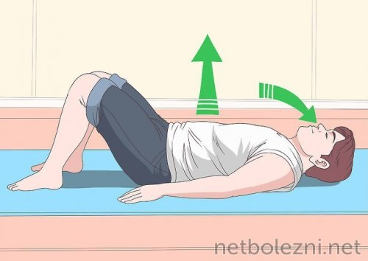
- В положении сидя на стуле, спина прямая, руки вдоль тела опущены. На вдохе поднять руки ладонями вверх. Задержать дыхание на счет три. Плавно опустить руки ладонями вниз на выдохе.
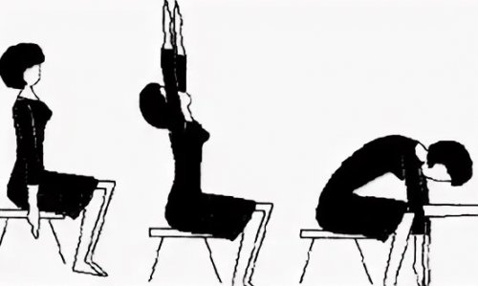
- Стоя, руки согнуты, локти в стороны и кисти касаются плеч. При вдохе через нос на счет три очень медленно разогнуть руки в стороны. Выдыхая плавно ртом, губы трубочкой, привести кисти рук к плечам в исходное положение.
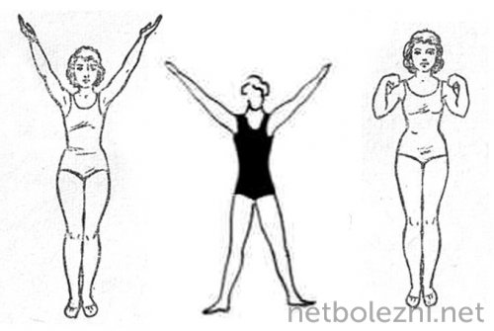
Каждое упражнение для реабилитации повторить до 10 раз. В ходе гимнастики важна плавность, размеренность, регулярность повторов.
Посильная мышечная деятельность - верный способ, как быстро восстановить организм после коронавируса.

Лечебные физические упражнения
Общеукрепляющая физкультура в комплексе с дыхательными нагрузками ускоряет выздоровление. Помимо развития мышц и активизации тока крови, ЛФК улучшает настроение, снимает стресс, успокаивает нервную систему. Разогревшись упражнениями на дыхание, можно перейти к зарядке для тела.
- Стоя, ноги на ширине плеч, руки на талии. Подняться со вдохом на носки, выдыхая, сделать перекат на пятки.
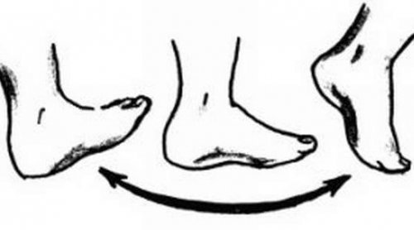
- Возьмите стул. Обопритесь на спинку кистями рук. На вдохе медленно отвести назад правую ногу примерно на угол 30 градусов. С выдохом привести ногу обратно. Повторить другой ногой.
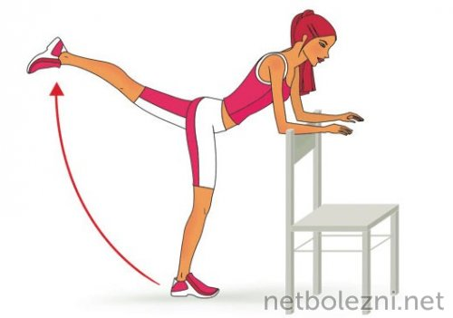
- Для следующего упражнения нужен мяч. Сожмите мячик кистями прямых, вытянутых вперед рук. Поднимите мяч на вдохе вверх, на выдохе опустите вниз.
Постарайтесь выполнить каждое движение не менее 12 раз.
Общие принципы дыхательных упражений:
- Начинать нужно с легкого, не перетрудитесь, иначе это нанесет вред
- Упражнения должны выполняться с индивидуальным ритмом
- Головокружение – это частый спутник дыхательных гимнастик
- Другие дискомфортные ощущения могут быть связаны с неправильным выполнением упражения

